公示函

XX小区因树木太高且土层比较浅，根部较浅抓地力不够，如遇恶劣台风天气存在安全隐患（具体原因可根据小区的实际情况修改），现计划对XXX位置的X株XXX树、XXX位置的X株XXX树、XXX位置的X株XXX树进行修剪……
修剪方案如下，特公示给小区业主居民，如居民有意见，请到物业服务中心反映，公示时间20XX年10月1日--20XX年10月10日，公示期10天.
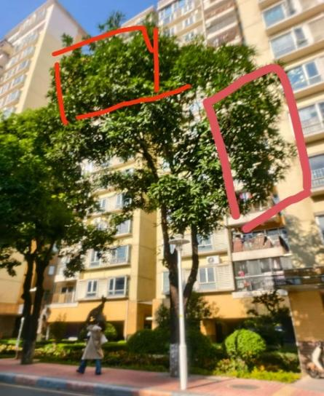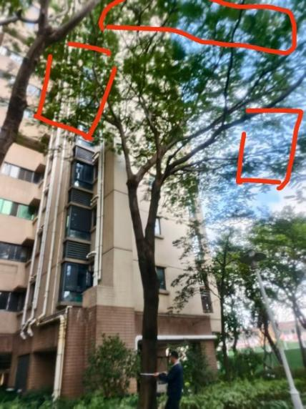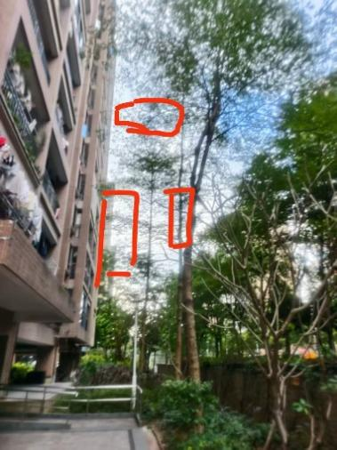

xxxx物业服务有限公司
20xx年10月1日
（联系人：xxx；联系电话：130XXXXXXXX）

公示期间未收到反对意见
（如收到反对意见请如实列明）

公示现场情况如下：
日期 | 现场公示照片 | 现场公示照片
X年X月X日 | 第一天现场公示照片 | 如在不同位置或微信群公示可自行增加列，并附水印照片
X年X月X日 | 第二天现场公示照片
X年X月X日 | 第三天现场公示照片
X年X月X日 | 第四天现场公示照片
X年X月X日 | 第五天现场公示照片
X年X月X日 | 第六天现场公示照片
X年X月X日 | 第七天现场公示照片
X年X月X日 | 第八天现场公示照片
X年X月X日 | 第九天现场公示照片
X年X月X日 | 第十天现场公示照片

